Приложение №2
к Договору безвозмездного оказания услуг
от «___» _______________ 2025 г. № ____
Сведения о поступивших в приют для животных
животных без владельцев и животных, от права собственности на которых владельцы отказались,
в информационно-телекоммуникационной сети «Интернет»

Фото | Дата отлова | Населенный пункт и адрес отлова | Вид,  пол,  порода | Прибли-зительный возраст | Окрас, характерис-тика волосяного покрова | Наличие ошейника (шлейки), одежды, клетки, переноски, иного транспор-тировоч-ного устройства | Особые отметины и приметы | Наличие / отсутст-вие стерили-зации / кастра-ции | Физическое состояние животного, особенности походки, передвижения, в том числе вследствие травм | Присвоенный идентификационный номер при маркировании  и чипировании | Дата и причина выбытия животного из приюта
1 | 2 | 3 | 4 | 5 | 6 | 7 | 8 | 9 | 10 | 11 | 12
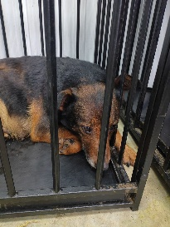 | 06.02.2025г. | Копейский ГО,ул.Короленко | Собака,  сука,  б\п | 3г | Черно-рыжий | Нет | Вес 27 кг; высота в холке 48 см | Нет | Удовлетворительное | Бирка № 1402114b0  Чип 900215007867009  Дело №61  Карточка учета № 1 | 06.05.2025  ПМО
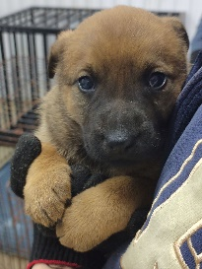 | 06.02.2025г. | Копейский ГО,ул.Короленко | Собака,  кобель,  б\п | 1мес | бурый | Нет | Вес 2 кг; высота в холке 15 см | Нет | Удовлетворительное | Бирка №  Чип 900215007905664  Дело №61  Карточка учета № 2 | 16.02.2025 АС
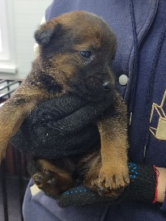 | 06.02.2025г. | Копейский ГО,ул.Короленко | Собака,  кобель,  б\п | 1мес | Темно-бурый | Нет | Вес 2 кг; высота в холке 15 см | Нет | Удовлетворительное | Бирка №  Чип 900215007905662  Дело №61  Карточка учета № 3 | 16.02.2025  АС
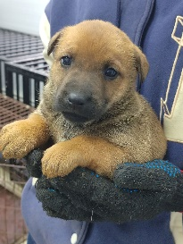 | 06.02.2025г. | Копейский ГО,ул.Короленко | Собака,  сука,  б\п | 1мес | бурый | Нет | Вес 2 кг; высота в холке 15 см | Нет | Удовлетворительное | Бирка №  Чип 900215007905670  Дело №61  Карточка учета № 4 | 20.02.2025 АС
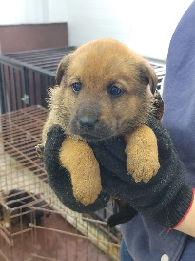 | 06.02.2025г. | Копейский ГО,ул.Короленко | Собака,  кобель,  б\п | 1мес | бурый | Нет | Вес 2 кг; высота в холке 15 см | Нет | Удовлетворительное | Бирка №  Чип 900215007905669  Дело №61  Карточка учета № 5 | 21.02.2025 АС
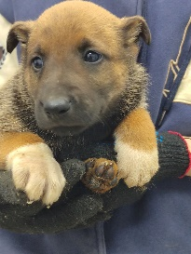 | 06.02.2025г. | Копейский ГО,ул.Короленко | Собака,  кобель,  б\п | 1мес | Бурый с белыми лапами | Нет | Вес 2 кг; высота в холке 15 см | Нет | Удовлетворительное | Бирка №  Чип 900215007905668  Дело №61  Карточка учета № 6 | 02.03.2025 АС
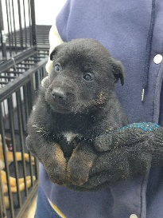 | 06.02.2025г. | Копейский ГО,ул.Короленко | Собака,  кобель,  б\п | 1мес | Черный с белым | Нет | Вес 2 кг; высота в холке 15 см | Нет | Удовлетворительное | Бирка №  Чип 900215007905666  Дело №61  Карточка учета № 7 | 28.02.2025  АС
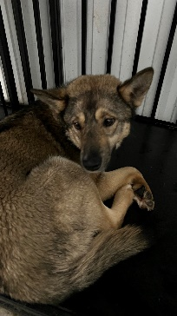 | 06.02.2025г. | Копейский ГО,ул.Севостопольская | Собака,  кобель,  б\п | 1,5г | Рыже-черный | Нет | Вес 20 кг; высота в холке 46 см | Нет | Удовлетворительное | Бирка № 14а6628b1  Чип 900215007905661  Дело №61  Карточка учета № 8 | 17.02.2025 ПМО
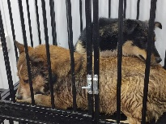 | 06.02.2025г. | Копейский ГО,ул.Советской Армии, д.1 | Собака,  сука,  б\п | 1г | Черно-рыжий | Нет | Вес 15 кг; высота в холке 38 см | Нет | Удовлетворительное | Бирка № 1117243а0  Чип 900215007905665  Дело №61  Карточка учета № 9 | 17.02.2025 ПМО
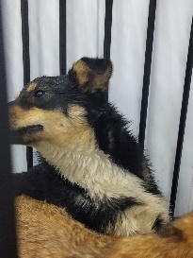 | 06.02.2025г. | Копейский ГО,ул.Советской Армии, д.1 | Собака,  сука,  б\п | 4г | Черно-рыжий | Нет | Вес 16 кг; высота в холке 38 см | Нет | Удовлетворительное | Бирка № 12b883013  Чип 900215007905663  Дело №61  Карточка учета № 10 | 17.02.2025 ПМО
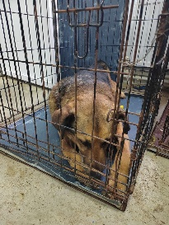 | 06.02.2025г. | Копейский ГО,ул.Осипенко, д.51А | Собака,  кобель,  б\п | 6л | Черно-рыжий | Нет | Вес 36 кг; высота в холке 60 см | Нет | Удовлетворительное | Бирка № 230000278  Чип 900233000489231  Дело №61  Карточка учета № 11 | 03.03.2025 ПМО

